124-PLA-ES-AP-2022
Ref. SICE: 1619-21
14 de febrero de 2022

Licenciada
Silvia Navarro Romanini
Secretaría General de la Corte

Estimada señora:

Le remito informe suscrito por la Licda. Ana Ericka Rodríguez Araya, Jefa del Subproceso de Estadística, que contiene el análisis y cuadros estadísticos, relacionados con las muertes accidentales por transito ocurridas durante el 2020, y que fueron atendidas por las oficinas de la policía judicial, adscritas al Organismo de Investigación Judicial (OIJ).

Con el fin de que se manifestara al respecto, mediante oficio 52-PLA-ES-AP-2022 del pasado 19 de enero, el preliminar de este documento fue puesto en conocimiento del Máster Walter Espinoza Espinoza. Director General del Organismo de Investigación Judicial. A la fecha no se recibió respuesta.

Atentamente,

Dixon Li Morales, Jefe a.i.
Proceso Ejecución de las Operaciones

Copias:
- Máster Walter Espinoza Espinoza, Director General
Organismo de Investigación Judicial

- Archivo

xba
Ref. 1619-21

19 de enero de 2022

Ingeniero
Dixon Li Morales, Jefe
Proceso Ejecución de las Operaciones

Estimado señor:

Por este medio remito análisis y cuadros estadísticos, relacionados con las muertes accidentales por transito ocurridas durante el 2020, y que fueron atendidas por las oficinas de la policía judicial, adscritas al Organismo de Investigación Judicial (OIJ).

Este análisis fue desarrollado por el Mba. Mario Solano Hernández, Profesional 2, del Subproceso de Estadística.

Cordialmente,

Licda. Ana Ericka Rodríguez Araya, Jefa
Subproceso de Estadística

CCh.

ÍNDICE

1. Introducción 4
2. Hechos relevantes 4
3. Frecuencia de fallecimientos 5
4. Provincia de ocurrencia 6
5. Sexo de la víctima 8
6. Grupo de edad de las víctimas 9
7. Nacionalidades de las victimas 11
8. Mes de ocurrencia 13
9. Día de ocurrencia 15
10. Modalidad de la muerte 15
11. Tipo de Participación 17
12. Oficina que atendió el caso 18
13. Tasa de personas fallecidas por accidentes de tránsito 19
14. Documentación anexa 20

ANÁLISIS ESTADÍSTICO DE PERSONAS FALLECIDAS
POR ACCIDENTES DE TRÁNSITO EN
COSTA RICA DURANTE EL 2020

Introducción

El presente informe constituye un instrumento de información con relación a los fallecimientos producidos en Costa Rica, como consecuencia de accidentes de tránsito y aquellas vinculadas a hechos culposos asociados con accidentes de tránsito, de forma tal que permite analizar las principales variables relacionadas con este fenómeno en un ámbito comparativo de cinco años hacia atrás.

Hechos relevantes

Durante el 2020 se produce una de las disminuciones más importantes en el número de fallecimientos por accidentes de tránsito en Costa Rica, dicha disminución significó 207 fatalidades menos respecto de 2019, o lo que es igual a una reducción del 26.1%. Una vez analizado el entorno y circunstancias asociadas a este fenómeno, se establece que la emergencia generada a raíz del virus conocido como COVID-19, y las medidas adoptadas por el Estado, principalmente en lo que a la restricción vehicular y Peatonal se refiere, son los factores que afectaron directamente sobre la baja comentada.

El mayor grupo de muertes se presentó en las provincias de San José, Alajuela y Puntarenas respectivamente, comprendiendo estas de forma conjunta un 58.3% de todas las muertes de tránsito en el país, siendo las únicas que superan 100 víctimas en el período. Como nota adicional se indica que, por primera vez en varios años, los eventos ocurridos en San José (121) superan a los presentados en Alajuela (118).

Con relación a la victimología de estos fallecimientos, se determina que son los hombres los más afectados, con una participación del 84.6%. Además, los motociclistas encabezan las fatalidades con una participación del 41.7%, entendiéndose por “participación” a los conductores y acompañantes de este tipo de vehículo. Las víctimas se ubican en mayor volumen dentro de un rango de edad de 20 a 34 años, comprendiendo el 37.8% respecto del total de víctimas en 2020.

La ocurrencia de estos eventos durante el período 2020, establece que fue durante los primeros tres meses del año donde se acumuló la mayor cantidad de decesos con un total de 175 y una participación respecto del total del 30%. Aunado a lo anterior, se tiene que fue entre semana (lunes-jueves) donde se concentró el mayor volumen de fatalidades (364) versus los fines de semana (266).

Durante el 2020, la tasa de personas fallecidas por accidentes de tránsito se calculó en 11.4 decesos por cada 100 habitantes, dicho valor resulta estar 4.3 puntos porcentuales debajo de la tasa calculada en 2019, lo que consecuentemente resulta en una mejora respecto de este tipo de mortalidades en el país.

Frecuencia de fallecimientos

El volumen de personas fallecidas por accidentes de tránsito en Costa Rica mantuvo hasta el período 2017 una tendencia creciente, caracterizada por interrupciones recurrentes, como fue el caso de los períodos 2013 y 2016. Con posterioridad a dicho período (2017), la cifra de decesos ha experimentado tres descensos consecutivos que llevaron a la variable hasta su punto más bajo en 2020 (585 muertes)., tal y como se muestra en la siguiente gráfica.

Gráfico N°3.1

Durante el 2020 se contabilizan un total de 585 muertes producto de accidentes de tránsito, dicha cifra resulta ser 207 muertes inferior a lo contabilizado un año atrás (792), lo que en términos relativos significó una baja del 26.1%.

Analizando este fenómeno durante el decenio presentado, es posible establecer que el factor externo al cual denominaremos para efectos de este análisis como el impacto y consecuencias derivadas del virus COVID-19, afectaron de forma directa la tendencia descendente de ésta variable, principalmente en lo que al período 2020 respecta, tomando en cuenta que la emergencia nacional inicia en marzo del año indicado y que producto de esta situación se tomaron medidas cautelares sanitarias como lo fue la restricción vehicular, en concordancia con mayores controles policiales en carreteras, lo que repercutiría directamente sobre ocurrencia de este tipo de fallecimientos, tras la reducción de la circulación de medios de transporte en las carreteras nacionales.

Provincia de ocurrencia

Históricamente la provincia de Alajuela ha sido la que registra mayor incidencia respecto de este tipo de fallecimientos, promediando 173 muertes anuales para los cinco años presentados versus 151 de San José, sin embargo; la situación ocurrida en 2020 traería un giro en ese sentido al ser la capital la que contabilizó un mayor número de decesos (121 vs 118).

Es importante acotar que tres provincias registran un volumen de fallecimientos superior a 100 individuos en 2020, este es el caso en orden de importancia de San José, Alajuela y Puntarenas, según se aprecia a continuación.

Cuadro N°4.1
Personas Fallecidas por Accidentes de Tránsito en
Costa Rica por Provincia, 2016-2020
Provincia | Año
 | 2016 | 2017 | 2018 | 2019 | 2020
Total | 758 | 885 | 829 | 792 | 585
San José | 163 | 164 | 156 | 151 | 121
Alajuela | 181 | 207 | 189 | 168 | 118
Cartago | 34 | 41 | 49 | 48 | 35
Heredia | 67 | 77 | 65 | 60 | 55
Guanacaste | 87 | 120 | 95 | 97 | 61
Puntarenas | 107 | 147 | 145 | 153 | 102
Limón | 119 | 129 | 130 | 115 | 93
Elaborado por: Subproceso de Estadística, Dirección de Planificación.

Otras provincias muestran niveles muy por debajo de las provincias previamente comentadas, este el caso de Cartago, con tan solo 35 decesos en todo 2020, es decir tres muertes mensuales, versus otras de muy baja frecuencia como lo son Heredia y Guanacaste, las cuales contabilizan 55 y 65 fallecimientos respectivamente. Otro detalle para destacar sobre estas zonas del país es que las tres registran descensos en el volumen de muertes para el año en cuestión, según se aprecia en el cuadro de referencia.

Gráfico N°4.1
Distribución geográfica de la totalidad de personas
fallecidas por accidentes de tránsito en Costa Rica durante el 2020
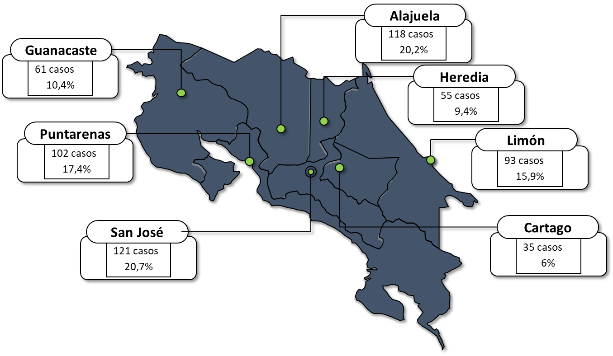
Elaborado por: Subproceso de Estadística, Dirección de Planificación.

En las tres provincias con mayor cantidad de casos, a continuación, se detalla la distribución cantonal, según el volumen (superiores al 10% del total de la provincia):

- Alajuela (118 casos): San Carlos 23,7% (28 casos) y Cantón Central 22% (26 casos).

- Puntarenas (102 casos): Cantón Central 26,5% (27 casos), Osa 15,7% (16 casos) y Parrita 9,8% (10 casos).

- San José (121 casos): Cantón Central 28% (34 casos), Pérez Zeledón 15,7% (19 casos) y Desamparados 9% (11 casos).

A continuación, se analizan las principales causas por las que fallecieron personas en accidentes de tránsito por provincia de ocurrencia.

Cuadro N°4.2
Personas fallecidas por accidentes de tránsito
según provincia por tipo de accidente, durante el 2020

Provincia | Total | Tipo de accidente
 |  | Atropellos | Colisiones | Precipitaciones | Vuelco | Otros
Total | 585 | 150 | 336 | 34 | 65 | 0
San José | 121 | 35 | 68 | 4 | 14 | 0
Alajuela | 118 | 28 | 63 | 11 | 16 | 0
Cartago | 35 | 7 | 20 | 3 | 5 | 0
Heredia | 55 | 19 | 28 | 6 | 2 | 0
Guanacaste | 61 | 12 | 35 | 3 | 11 | 0
Puntarenas | 102 | 25 | 63 | 4 | 10 | 0
Limón | 93 | 24 | 59 | 3 | 7 | 0
Elaborado por: Subproceso de Estadística, Dirección de Planificación.

La principal causa de fallecimientos de tránsito durante el 2020 fue por colisiones con un 57,4% (336 casos), seguido de los atropellos con un 25,6% (150 casos), vuelcos con un 11.1% (65 casos) y las precipitaciones con un 5,8% (34 casos).

Tomando como punto de referencia, la baja contabilizada para este tipo de muerte en 2020 (207 fallecimientos menos), es posible establecer que las mayores disminuciones se dan en las Colisiones, con 172 decesos menos, versus los Atropellos (-14) y Vuelcos (-8).

Sexo de la víctima

Durante el quinquenio 2016-2020 predominaron las víctimas masculinas, de forma tal que si se toma el promedio para ese período se obtiene una relación 85-15 de hombres con respecto a mujeres.

De los 585 casos consignados en 2020, 495 (84,6%) corresponden a hombres y 90 (15,4%) corresponde a Mujeres. Para este año se produce una baja de 91 hombres (-15,5%) y una reducción de la participación de mujeres del 9% con relación al 2019.

Gráfico 5.1
Personas fallecidas por accidentes de tránsito en Costa Rica por Sexo, 2016-2020

Del total de fallecidos reportados en 2020, se tiene que el 59.4% de los hombres fallecieron en colisiones con 294 víctimas y el 24% en atropellos con 119 decesos. En el caso de las mujeres el 46,7% fallecieron en colisiones con 42 víctimas y el 34,4% en atropellos con 31 muertes.

Grupo de edad de las víctimas

Para describir la distribución de las personas fallecidas por accidentes de tránsito por grupo etario, el Subproceso de Estadística realiza la segmentación por grupos de 5 años. Se establece que para el 2020, el grupo que mayor cantidad de decesos registró fue el conformado por “20 24 años” con 83 víctimas (14,2%), seguido por “30 a 34 años” con 70 casos (11,9%), “25 a 29 años” con 68 (11,6%) y “65 y más años” con 65 (11,1%).

Cuadro N°6.1
Personas fallecidas en accidentes de tránsito
en Costa Rica, según rangos de edad de las víctimas 2016-2020
Grupo Etario | Año
 | 2016 | 2017 | 2018 | 2019 | 2020
Total | 758 | 885 | 829 | 792 | 585
Menos de 5 años | 8 | 10 | 10 | 10 | 7
De 5 a 9 años | 7 | 8 | 4 | 3 | 1
De 10 a 14 años | 1 | 13 | 7 | 5 | 9
De 15 a 17 años | 23 | 22 | 19 | 21 | 4
De 18 a 19 años | 34 | 32 | 40 | 30 | 15
De 20-24 años | 130 | 131 | 108 | 108 | 83
De 25-29 años | 102 | 125 | 112 | 102 | 68
De 30-34 años | 70 | 94 | 86 | 91 | 70
De 35-39 años | 73 | 69 | 64 | 78 | 57
De 40-44 años | 65 | 62 | 72 | 71 | 40
De 45-49 años | 49 | 58 | 67 | 50 | 42
De 50-54 años | 45 | 69 | 45 | 41 | 44
De 55-59 años | 45 | 44 | 58 | 47 | 45
De 60-64 años | 33 | 40 | 45 | 37 | 31
De 65 y más años | 73 | 108 | 92 | 98 | 65
Información ignorada | 0 | 0 | 0 | 0 | 4
Elaborado por: Subproceso de Estadística, Dirección de Planificación.

Con relación a las poblaciones en condiciones de vulnerabilidad, se tiene que el grupo conformado por niños y niñas menores a los 9 años, registra 8 víctimas que corresponden al 1,4% del total. Los adolescentes conformaron 13 víctimas, lo que corresponde a un 2.2% del total.

En el caso de los adultos mayores se registran 65 víctimas, 33 menos que el año anterior, lo que corresponden a un 11.1% sobre el total de deseos de esta naturaleza en 2020. De ese grupo 13 corresponden a mujeres. Además, de este grupo etario destaca que en conjunto con el que comprende a las mujeres víctimas de “20-24 años” son los más representativos de este género para el período analizado, según se aprecia a continuación.

Gráfico N°6.1
Personas fallecidas en accidentes de tránsito
en Costa Rica por Sexo, según rangos de edad de las víctimas 2020
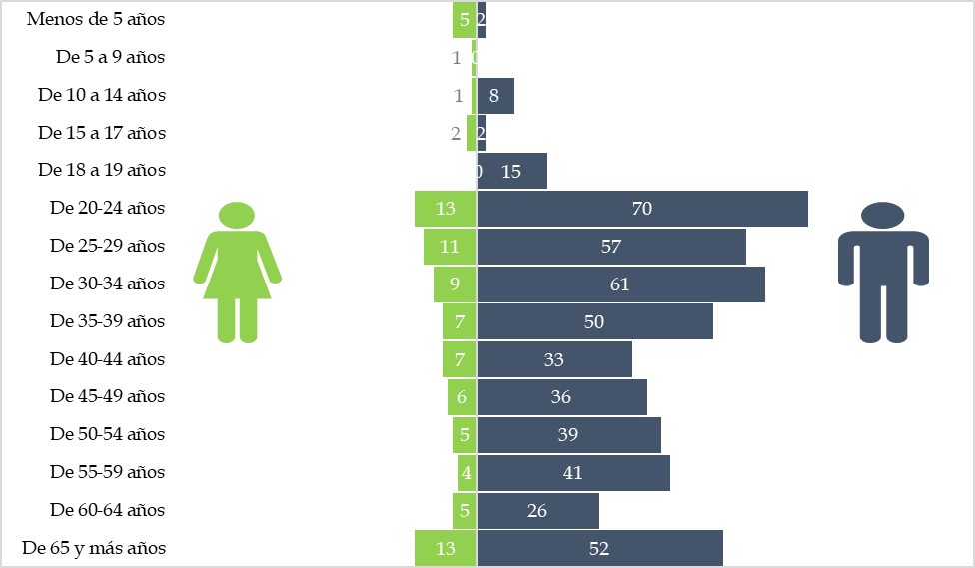
Elaborado por: Subproceso de Estadística, Dirección de Planificación.

Nacionalidades de las victimas

Los costarricenses son los más afectados por este fenómeno en 2020, de forma tal que comprenden el 84,1% (492 individuos), seguido de los nicaragüenses, cuya representación asciende al 11,6% para un total de 68 víctimas, las demás nacionalidades registran menos del 5% de participación para el período en cuestión.

Cuadro N°7.1
Personas Fallecidas por Accidente de tránsito
en Costa Rica por Nacionalidad de la Víctima, 2016-2020
Nacionalidad | Año
 | 2016 | 2017 | 2018 | 2019 | 2020
Total | 758 | 885 | 829 | 792 | 585
Alemania | 1 | 0 | 0 | 1 | 0
Bélgica | 0 | 0 | 0 | 0 | 1
Canadá | 2 | 1 | 2 | 0 | 1
China | 0 | 0 | 1 | 0 | 0
Colombia | 5 | 6 | 3 | 6 | 5
Costa Rica | 640 | 759 | 704 | 667 | 492
Cuba | 0 | 0 | 1 | 0 | 0
Ecuador | 0 | 0 | 0 | 0 | 1
El Salvador | 2 | 3 | 5 | 1 | 0
Escocia | 0 | 0 | 0 | 0 | 1
España | 0 | 1 | 2 | 0 | 1
Estados Unidos | 3 | 6 | 4 | 11 | 4
Francia | 0 | 0 | 1 | 0 | 0
Guatemala | 1 | 1 | 0 | 0 | 0
Holanda | 0 | 0 | 0 | 1 | 0
Honduras | 0 | 0 | 2 | 0 | 3
Inglaterra | 0 | 1 | 0 | 0 | 0
Israel | 0 | 1 | 0 | 0 | 0
Italia | 0 | 0 | 0 | 0 | 0
México | 0 | 0 | 0 | 1 | 0
Nicaragua | 102 | 99 | 91 | 96 | 68
Panamá | 1 | 3 | 1 | 2 | 3
Perú | 0 | 0 | 1 | 0 | 0
República Dominicana | 0 | 0 | 1 | 0 | 0
Rusia | 0 | 0 | 0 | 0 | 0
Suiza | 0 | 0 | 0 | 0 | 0
Surinam | 0 | 0 | 0 | 0 | 0
Venezuela | 0 | 1 | 2 | 2 | 2
Información ignorada | 1 | 3 | 8 | 4 | 0
Elaborado por: Subproceso de Estadística, Dirección de Planificación.

Con relación a fallecimientos de extranjeros durante el 2020, destacan de forma individual tres decesos de hondureños y un ligero incremento de muertes de panameños respecto al año anterior, pasando de dos a tres casos, lo anterior pese a lo comentado en torno a la baja general contenida para este período particularmente.
Gráfico N°7.1
Personas fallecidas en accidentes de tránsito en Costa Rica,
Según Nacionales y Extranjeros, 2016-2020
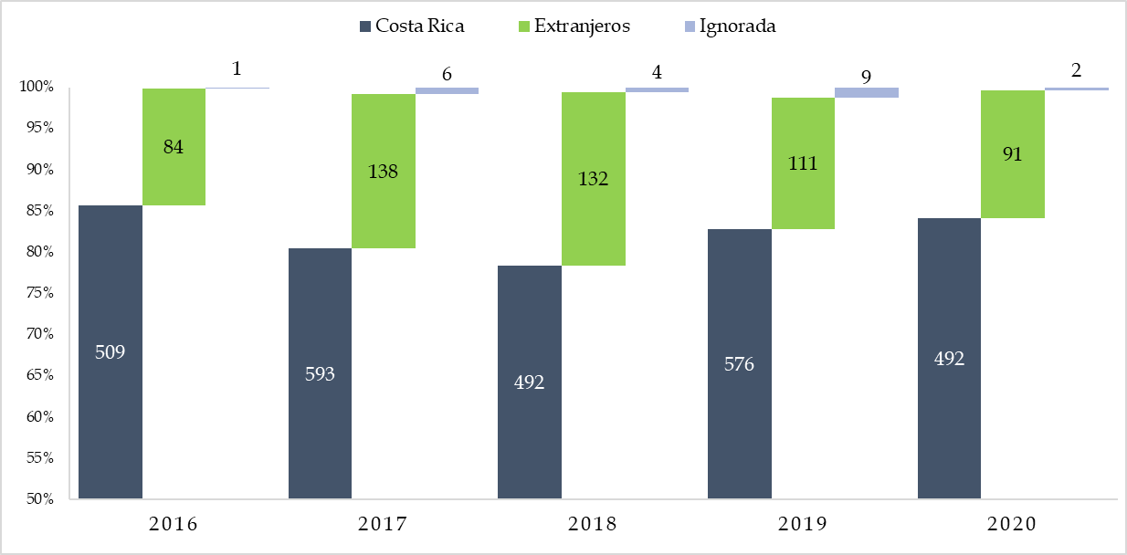
Elaborado por: Subproceso de Estadística, Dirección de Planificación.
La reducción en el volumen de fallecimientos contenida para el período 2020, se concentró mayormente sobre la población nacional respecto de la extranjera según se aprecia en la gráfica, de manera tal que la cifra de nacionales bajó en 84 víctimas, mientras que en el caso de los extranjeros la disminución fue de 20 decesos.

Mes de ocurrencia

La siguiente tendencia mensual correspondiente al período 2020, permite apreciar que los meses de abril y junio fueron los de menor frecuencia de fallecimientos de tránsito, resultados que coinciden respecto de las restricciones tomadas por el Estado con relación a la circulación de vehículos y peatones sobre las carreteras del territorio nacional producto de la emergencia nacional comentada previamente en el análisis.
En la misma línea es posible apreciar como con posterioridad a junio el volumen de muertes en carretera fue en aumento a un promedio de 50 víctimas mensuales, según se aprecia a continuación.

Gráfico N°8.1
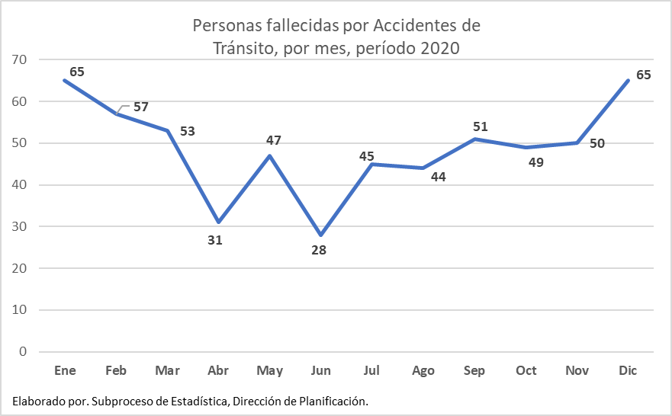

De forma comparativa para el presente quinquenio y especialmente respecto del período 2019, se tiene que, en meses como marzo, abril y junio de 2020 fue donde se experimentó la mayor reducción en el número de decesos de tránsito, para un total de 47, 46 y 25 víctimas menos respectivamente.

Cuadro N°8.1
Personas fallecidas por accidente de tránsito
en Costa Rica por mes de ocurrencia del evento, 2016-2020
Mes | Año
 | 2016 | 2017 | 2018 | 2019 | 2020
Total | 758 | 885 | 829 | 792 | 585
Enero | 44 | 157 | 64 | 57 | 65
Febrero | 60 | 58 | 57 | 65 | 57
Marzo | 71 | 83 | 77 | 100 | 53
Abril | 72 | 95 | 75 | 77 | 31
Mayo | 71 | 62 | 62 | 62 | 47
Junio | 63 | 57 | 75 | 53 | 28
Julio | 69 | 62 | 67 | 52 | 45
Agosto | 67 | 47 | 79 | 50 | 44
Setiembre | 82 | 62 | 59 | 71 | 51
Octubre | 54 | 53 | 49 | 58 | 49
Noviembre | 38 | 67 | 66 | 63 | 50
Diciembre | 67 | 82 | 99 | 84 | 65
Elaborado por: Subproceso de Estadística, Dirección de Planificación.

Día de ocurrencia

Los días que conforman los fines de semana: viernes, sábado y domingo, fueron los días en que se presentó el mayor volumen de fallecimientos en 2020, para un total de 266 personas, lo que comprende el 45,5% del total.

Gráfico N°9.1
Personas fallecidas por accidente de tránsito
en Costa Rica por día de ocurrencia del evento, 2016-2020
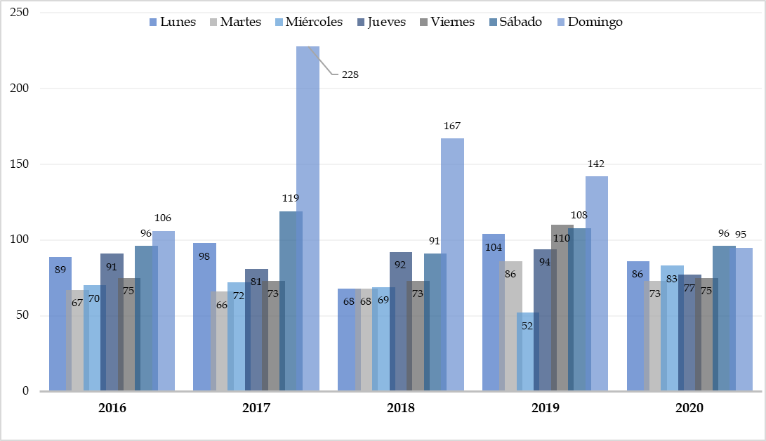
Elaborado por: Subproceso de Estadística, Dirección de Planificación.

Modalidad de la muerte

En línea con lo establecido en el cuadro N°10.1, se tiene que durante el 2020 se registran 336 víctimas a partir de colisiones entre vehículos (57.4%), participación que ve reducida respecto de lo contabilizado un año atrás (64.1%), en otras palabras; este tipo de fallecimientos pasó de representar casi dos terceras partes del total en 2019 a poco más de la mitad en 2020.

Los atropellos por su parte registran una disminución mucho más leve que la ocurrida en el caso de las colisiones (-14), lo cual ocurre al pasar de 164 a 150 fallecimientos entre un período y otro, siendo su participación respecto al total de fallecidos en tránsito de un 25.6%.

Un tercer grupo en importancia con relación a este fenómeno, lo son aquellos decesos que se producen al volcar un automotor, el cuadro de referencia establece que durante el 2020 se produjeron 65 muertes de esta naturaleza, experimentándose una disminución de ocho víctimas con relación al año anterior

Cuadro N°10.1
Personas fallecidas en accidentes de tránsito, según tipo de accidente, durante el 2020
Modalidad | Año
 | 2016 | 2017 | 2018 | 2019 | 2020
Total | 758 | 885 | 829 | 792 | 585
Colisiones | 425 | 546 | 543 | 508 | 336
Atropellos | 183 | 215 | 177 | 164 | 150
Vuelcos | 98 | 100 | 74 | 73 | 65
Precipitaciones | 40 | 24 | 32 | 45 | 34
Caída | 12 | 0 | 0 | 0 | 0
Otro | 0 | 0 | 3 | 2 | 0
Elaborado por: Subproceso de Estadística, Dirección de Planificación.

En los cuadros oficiales de “Personas fallecidas por accidentes de tránsito” publicados por el Subproceso de Estadística, específicamente en el cuadro AT-16 (ver documento anexo), se puede encontrar una desagregación de las modalidades, de lo cual se puede rescatar los siguientes puntos relevantes:

- En el caso de las colisiones, en el 58.9% de los accidentes se vio involucrada una motocicleta con 198 víctimas, en el 19.3% de los accidentes un automóvil con 65 casos y el 16.9% de los accidentes una bicicleta con 57 decesos.

- Los atropellos más recurrentes en 2020 fueron generados por los automóviles en el 63.3% de los casos (95), seguido de las motocicletas con el 13.3% (20) y los camiones con el 5.3% (8). Los demás rubros corresponden a cantidades menores al 5%.

- Los vuelcos en el 52.3% de los casos (34) involucra motocicletas, el 26.1% (17) está relacionado con automóviles y el 10.7% (7) con bicicletas. Los demás rubros corresponden a cantidades menores al 8%.

- En el caso de las precipitaciones en el 38,2% de los casos (13) se produjeron en automóviles y el 32.3% (11 decesos) fueron en motocicleta

- Los conductores son los que registran mayor cantidad de casos en el 2019, con 512 víctimas (64,7%), seguido de los peatones con 164 casos (20,7%), los acompañantes con 107 casos (13,5%) y los pasajeros con 9 casos (1,1%).

Tipo de Participación

A continuación, se realiza un pequeño análisis con relación a la participación o el papel que tenían las víctimas al momento del fallecimiento de tránsito, lo anterior permitirá al lector contar con una herramienta más en el análisis de este fenómeno.

Cuadro N°11.1
Personas fallecidas en accidentes de tránsito, según tipo de participación, durante el 2020
Tipo de Participación | Años
 | 2019 | 2020
Total | 792 | 585
Acompañante de ambulancia | 1 | 0
Acompañante de automóvil | 52 | 38
Acompañante de bicicleta | 1 | 0
Acompañante de camión | 2 | 0
Acompañante de cuadraciclo | 1 | 1
Acompañante de microbús | 0 | 6
Acompañante de motocicleta | 49 | 21
Acompañante de patrulla | 1 | 0
Conductor(a) de automóvil | 115 | 59
Conductor(a) de bicicleta | 59 | 66
Conductor(a) de bicimoto | 1 | 4
Conductor(a) de camión | 4 | 5
Conductor(a) de cuadraciclo | 5 | 2
Conductor(a) de furgón | 1 | 1
Conductor(a) de microbús | 3 | 2
Conductor(a) de motocicleta | 323 | 223
Conductor(a) de patrulla | 0 | 1
Conductor(a) de taxi | 1 | 2
Conductor(a) de vagoneta | 0 | 2
Paciente de ambulancia | 0 | 1
Pasajero de autobús | 2 | 0
Pasajero(a) de microbús o buseta | 1 | 1
Peatón | 164 | 150
Elaborado por. Subproceso de Estadística, Dirección de Planificación.

Los conductores de motocicleta representan el tipo de participación más frecuente en este tipo de fallecimientos, solo en 2020 el número de muertes de conductores motociclistas fue de 223 y representó un 38.1% respecto del total de muertes de tránsito. Además, registra una disminución de 100 decesos con relación al 2019, lo que relativamente significó una baja del 31%.

Los segundos en importancia son los peatones, con una participación del 25.6% y un volumen de fallecimientos de 150 individuos. Continuando en orden de importancia se encuentran los conductores de bicicletas y automóviles, los cuales registran 66 y 59 víctimas mortales respectivamente, en cuyo caso existe un incremento en los primeros respecto al año 2019, al pasar de 59 a 66 y se constituye como el único incremento por tipo de participación registrado en dicho período.

A nivel de acompañantes destacan por su volumen los acompañantes de automóvil y acompañantes de motocicleta con 38 y 28 casos de muerte respectivamente. Como se aprecia en el cuadro de referencia ambas categorías redujeron sus cifras de forma significativa en 2020.

Oficina que atendió el caso

Un análisis de la atención de este tipo de fallecimientos de acuerdo con la oficina de la policía judicial que atendió el caso determina que son las denominadas Delegaciones las que conforman el mayor grupo con un total de 265 decesos y una participación sobre el total del 45.3%. Además, fue este grupo de oficinas la más afectada en torno a la disminución integral registrada en 2020 con 169 fatalidades menos.

El Departamento de Investigaciones Criminales, cuya jurisdicción comprende a San José con excepción de los cantones de Pérez Zeledón y Puriscal, dicha dependencia registró 119 muertes y una participación relativa del 20.3%.

Por su parte, oficinas de menor tamaño en infraestructura y personal profesional, como lo son las Subdelegaciones, Oficinas y Unidades Regionales, contabilizaron la atención de forma conjunta de un total de 201 fallecimientos, para una participación del 34.4%.

Cuadro N°12.1
Personas Fallecidas por Accidentes de Tránsito
según la oficina policial que atendió el caso, 2016-2020
Oficina Policial | Año
 | 2016 | 2017 | 2018 | 2019 | 2020
Total | 758 | 885 | 829 | 792 | 585
Depto. de Investigaciones Criminales | 174 | 154 | 142 | 130 | 119
Delegaciones | 348 | 409 | 405 | 434 | 265
Subdelegaciones | 94 | 167 | 146 | 124 | 98
Oficinas Regionales | 69 | 86 | 90 | 62 | 58
Unidades Regionales | 73 | 69 | 46 | 42 | 45
Elaborado por: Subproceso de Estadística, Dirección de Planificación.

En el caso puntual de las Delegaciones, destacan por su alta incidencia para este período Pococí, Heredia y Cartago con la atención de 36, 33 y 32 fallecimiento de este tipo respectivamente. Este y otros detalles específicos por dependencia policial pueden ser apreciados en el cuadro N°AT-27, adjunto en el capítulo de anexos de este informe.

Tasa de personas fallecidas por accidentes de tránsito

Durante el 2020 se registra una tasa de mortalidad por accidentes de tránsito de 11.4 víctimas por cada 100 mil habitantes, dicho valor resulta ser 4.3 puntos porcentuales inferior a la calculada en 2019 (15.7).

De acuerdo con el detalle que presenta el cuadro N°AT-29, es posible establecer que la baja en la tasa general, afecto igualmente a todas las provincias y cantones del país, destacando el caso de Cartago un ajuste de la tasa respecto al 2019 de, 15.9 a 9.9 víctimas por cada 100 mil habitantes.

Cuadro N°13.1
Tasa de personas fallecidas por accidentes de tránsito
por cada 100.000 habitantes en Costa Rica, según provincia por sexo, 2020
Provincia | Total | Sexo
 |  | Masculino | Femenino
Total | 11.4 | 19.2 | 3.5
San José | 7.3 | 11.1 | 3.5
Alajuela | 11.5 | 20.1 | 2.6
Cartago | 6.5 | 9.9 | 3.0
Heredia | 10.5 | 18.2 | 2.7
Guanacaste | 15.5 | 27.0 | 3.6
Puntarenas | 20.4 | 35.0 | 5.3
Limón | 20.2 | 33.7 | 5.8
Elaborado por: Subproceso de Estadística, Dirección de Planificación.

Documentación anexa

Documento | Anexo
Cuadros Oficiales Personas Fallecidas en Accidentes de Tránsito 2020.

Este informe cuenta con las revisiones y ajustes correspondientes de las jefaturas indicadas.

Elaborado | Mba. Mario Solano Fernández, Profesional 2
Revisado | Licda. Marlen Vargas Benavides, Coordinadora
Aprobado | Licda. Ana Ericka Rodríguez Araya, Jefa Subproceso de Estadística
Visto bueno | Ing. Dixon Li Morales, Jefe Proceso Ejecución de las Operaciones

CCh.

Una de las nacionalidades más importantes del país debido a temas migratorios, según el INEC, la última información disponible sobre el dato oficial de la población nicaragüense en el país sería del Censo de población y vivienda 2011, en el cual se indica un total de 287.766. Sin embargo, organizaciones no gubernamentales elevan esa cifra al menos al doble, incluyendo las personas irregulares.

